PLAN DE COMMANDITES
LE CONCEPT

Le Point en santé et services sociaux, avec le concours de collaborateurs et de professionnels chevronnés, organise le colloque Éducation/Formation en Santé et Services sociaux portant sur les grands enjeux d’une planification adaptée et intégrée de la main-d’œuvre dans le réseau de la santé.

Ce deuxième colloque aura pour thème Le défi des ressources humaines en contexte de pénurie de main-d’œuvre.

Très près des préoccupations des gestionnaires et des professionnels du réseau de la santé et de l’éducation, ce colloque vise principalement à mettre de l’avant les bonnes pratiques en matière d’intégration des étudiants, d’attraction et de rétention de personnel, d’accroitre le partenariat entre les institutions d’enseignements et le réseau de la santé afin de connaitre les besoins de chacun.

De plus, de nombreux ateliers traiteront de l’interdisciplinarité et de la collaboration interprofessionnelle en relation avec la formation des professionnels et les gestionnaires de la santé. Nous souhaitons promouvoir les bonnes pratiques réalisables, menant à des résultats concrets à court et moyen terme.

CLIENTÈLE VISÉE

Ce colloque s’adresse aux gestionnaires et professionnels des réseaux de l'éducation et de la santé et des services sociaux intéressés par le développement d’une main-d’œuvre et du personnel compétent et qualifié en fonction des besoins des divers milieux.

- Gestionnaires et cadres du réseau de la santé et de l’éducation;
- Directeurs et personnels de programme de formation professionnelle, collégiale et universitaire;
- Professionnels en développement des compétences de gestion et de formation;
- Direction des ressources humaines et de la performance des établissements de santé;
FORMULE DE L’ÉVÉNEMENT
La formule propose un vaste espace commun réservé aux grandes conférences à l’intérieur même de la salle d’exposition. Dans les salles à l’étage, des ateliers se tiendront en simultané tout au long de la journée.

La programmation mise avant tout sur les grandes conférences, qui se veulent mobilisatrices et inspirantes, et ce, dans une volonté de mobiliser l’ensemble des participants vers l’atteinte d’objectifs communs.

Une série d’ateliers proposera des formations en tandem, où la co-animation sera encouragée. Ces ateliers formeront un espace pour échanger sur la gestion et le leadership de projets d’innovation.

Également, l’occasion sera parfaite de démontrer l’importance des alliances et des complicités stratégiques entre les établissements et le personnel pour le déploiement de projets porteurs.

JOUR ET LIEU
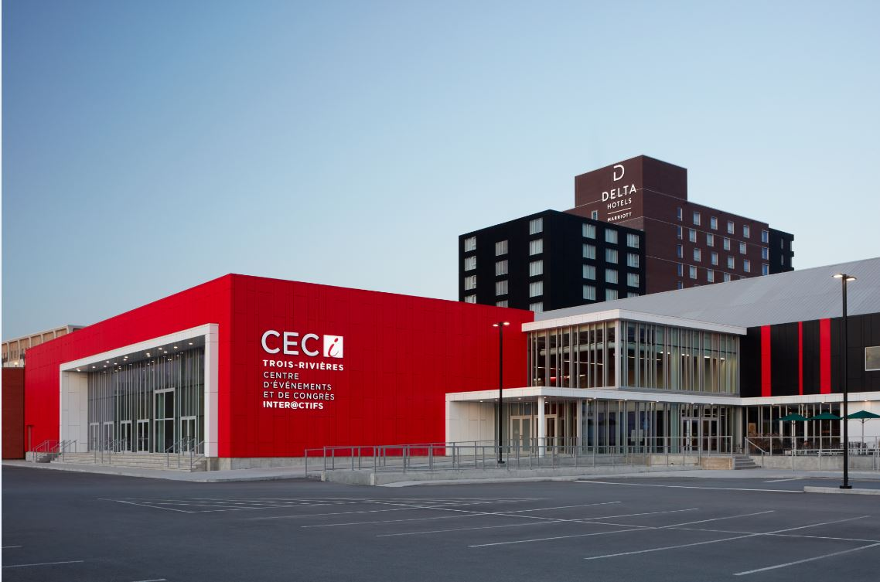
Le 1er octobre 2020
Delta Trois-Rivières par Marriott, Centre de congrès et d’événements interactifs
1620 rue Notre-Dame centre
Trois-Rivières, Québec G9A 6E5

COMITÉ D’ORIENTATION

Daniel Cormier, directeur de la planification de la main-d’œuvre, Ministère de la santé et des services sociaux
Christian Grenier, consultant en développement des affaires, affaires gouvernementales, Le Point en santé et services sociaux
Judith Laurier, directrice des communications, Fédération des CÉGEPS
Marjorie Ménard Conseillère aux SAE, à la CPMT et aux AEP, Fédération des commissions scolaires du Québec
Stéphanie Moreau, adjointe-conseillère à la Direction générale, École nationale d’administration publique
Marlène Viger, directrice adjointe, Direction de la recherche et de l’enseignement universitaire, Centre intégré de santé et de services sociaux de Chaudière-Appalaches

APERÇU DE LA PROGRAMMATION

Le contenu est présentement en cours d’élaboration. La programmation comportera une grande conférence d’ouverture, trois ou quatre (3 ou 4) séries de six (6) d’ateliers au choix ainsi qu’une conférence de fin de journée.

Nous vous informerons, au moment opportun, lorsque nous dévoilerons la programmation complète. Le résumé final des conférences et ateliers sera dévoilé au https://www.lepointensante.com/efsss/.

PLAN DE SALLE

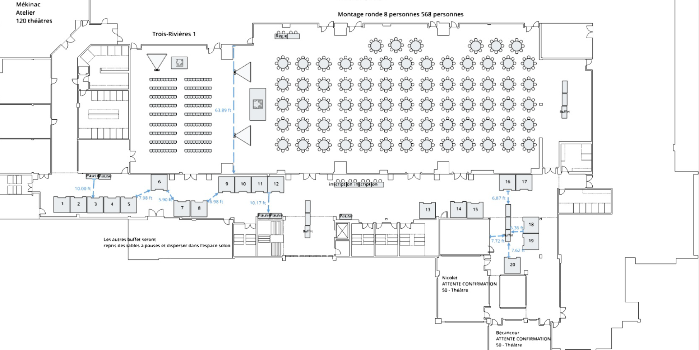

Précédemment lors du colloque Éducation/Formation en santé et services sociaux…

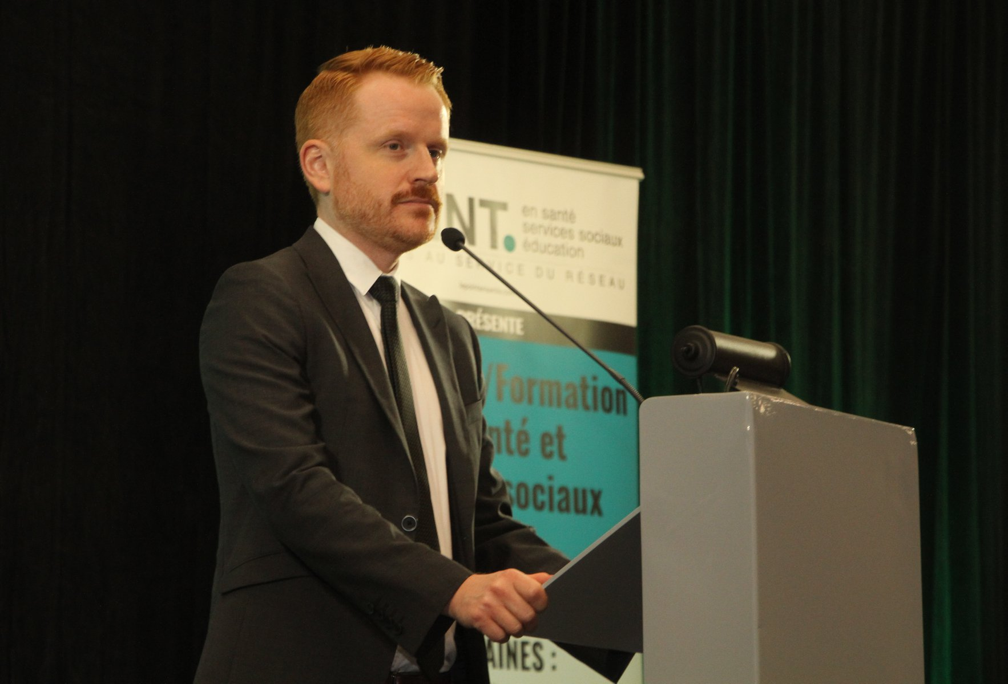
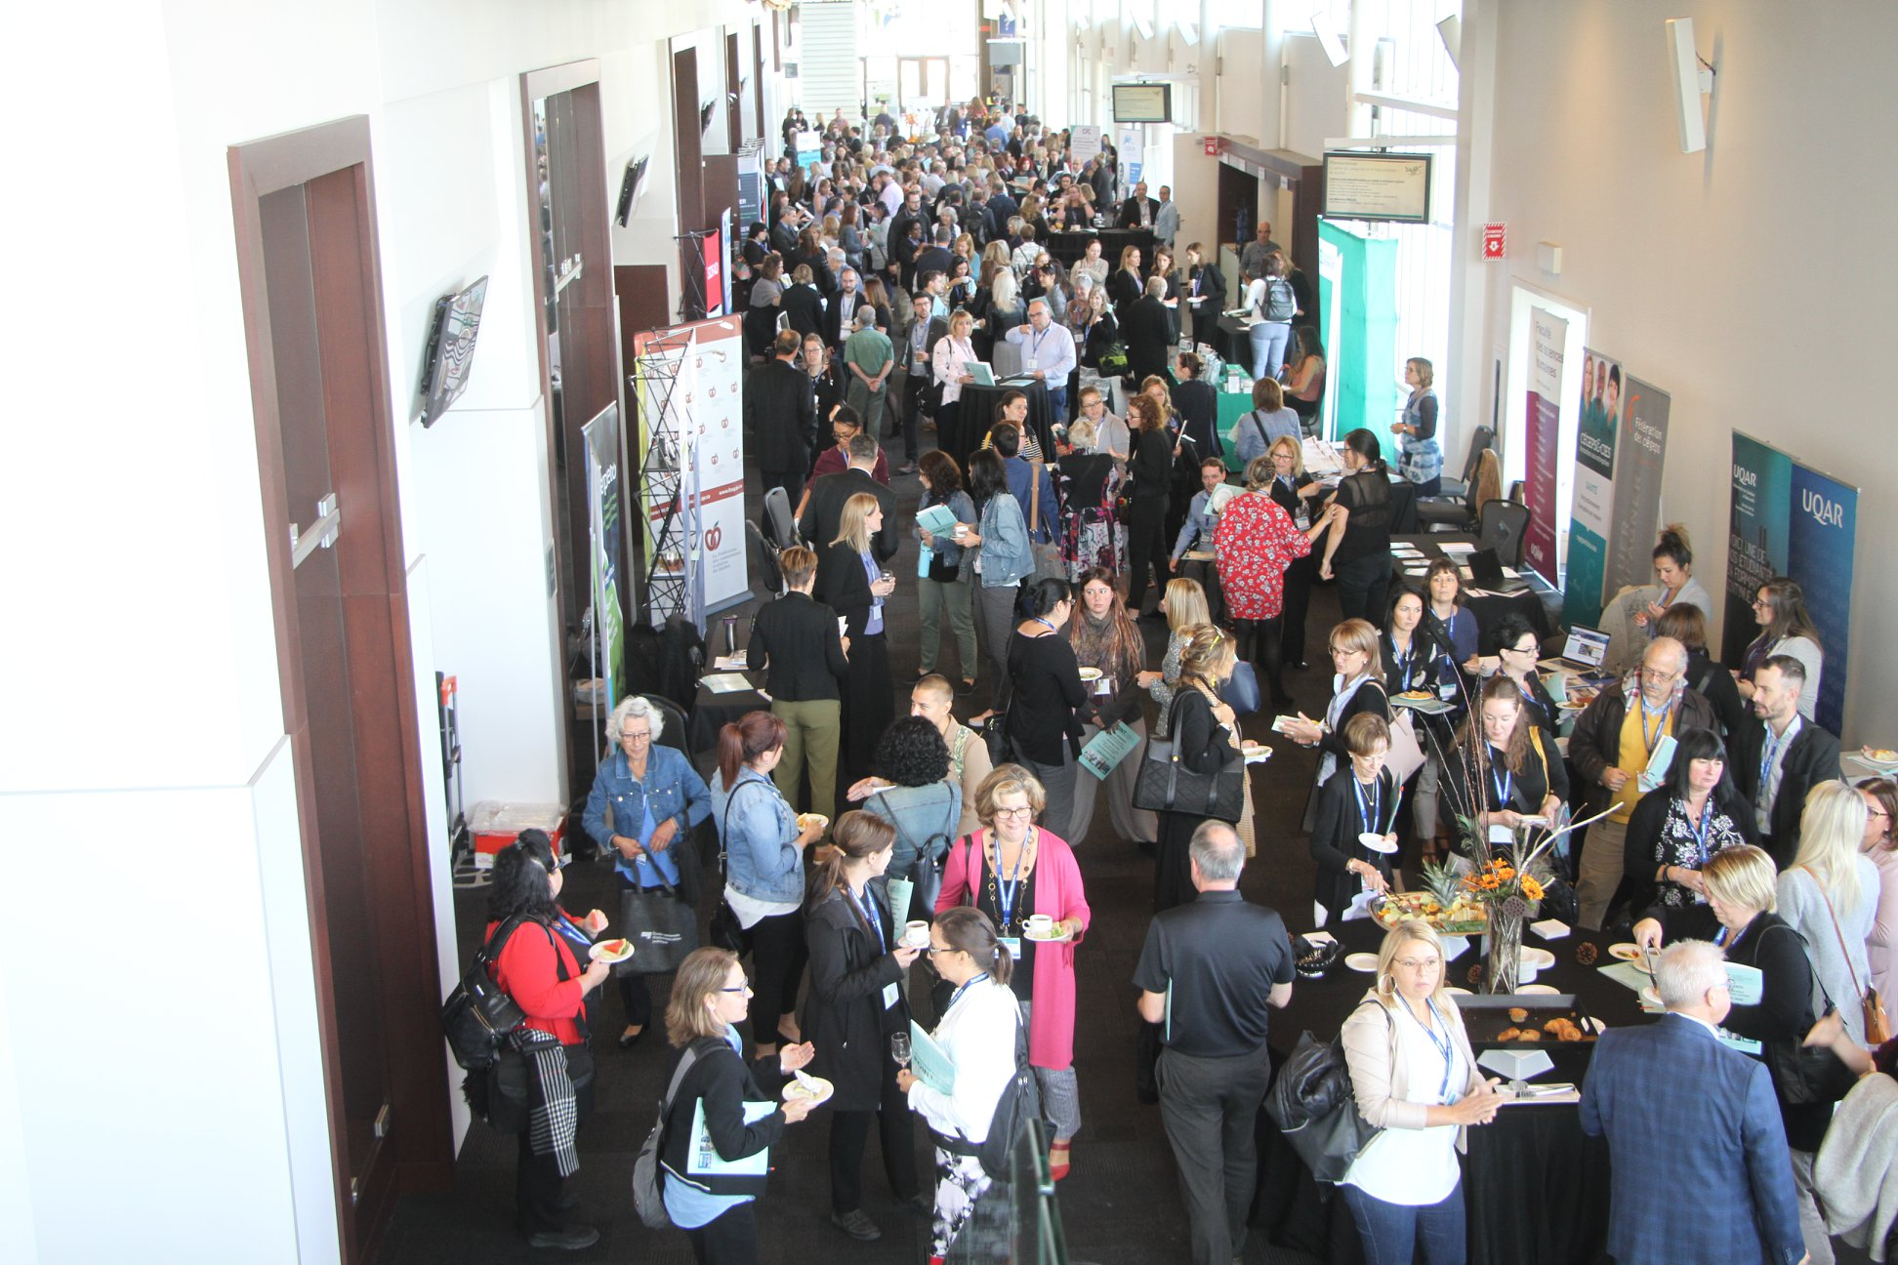

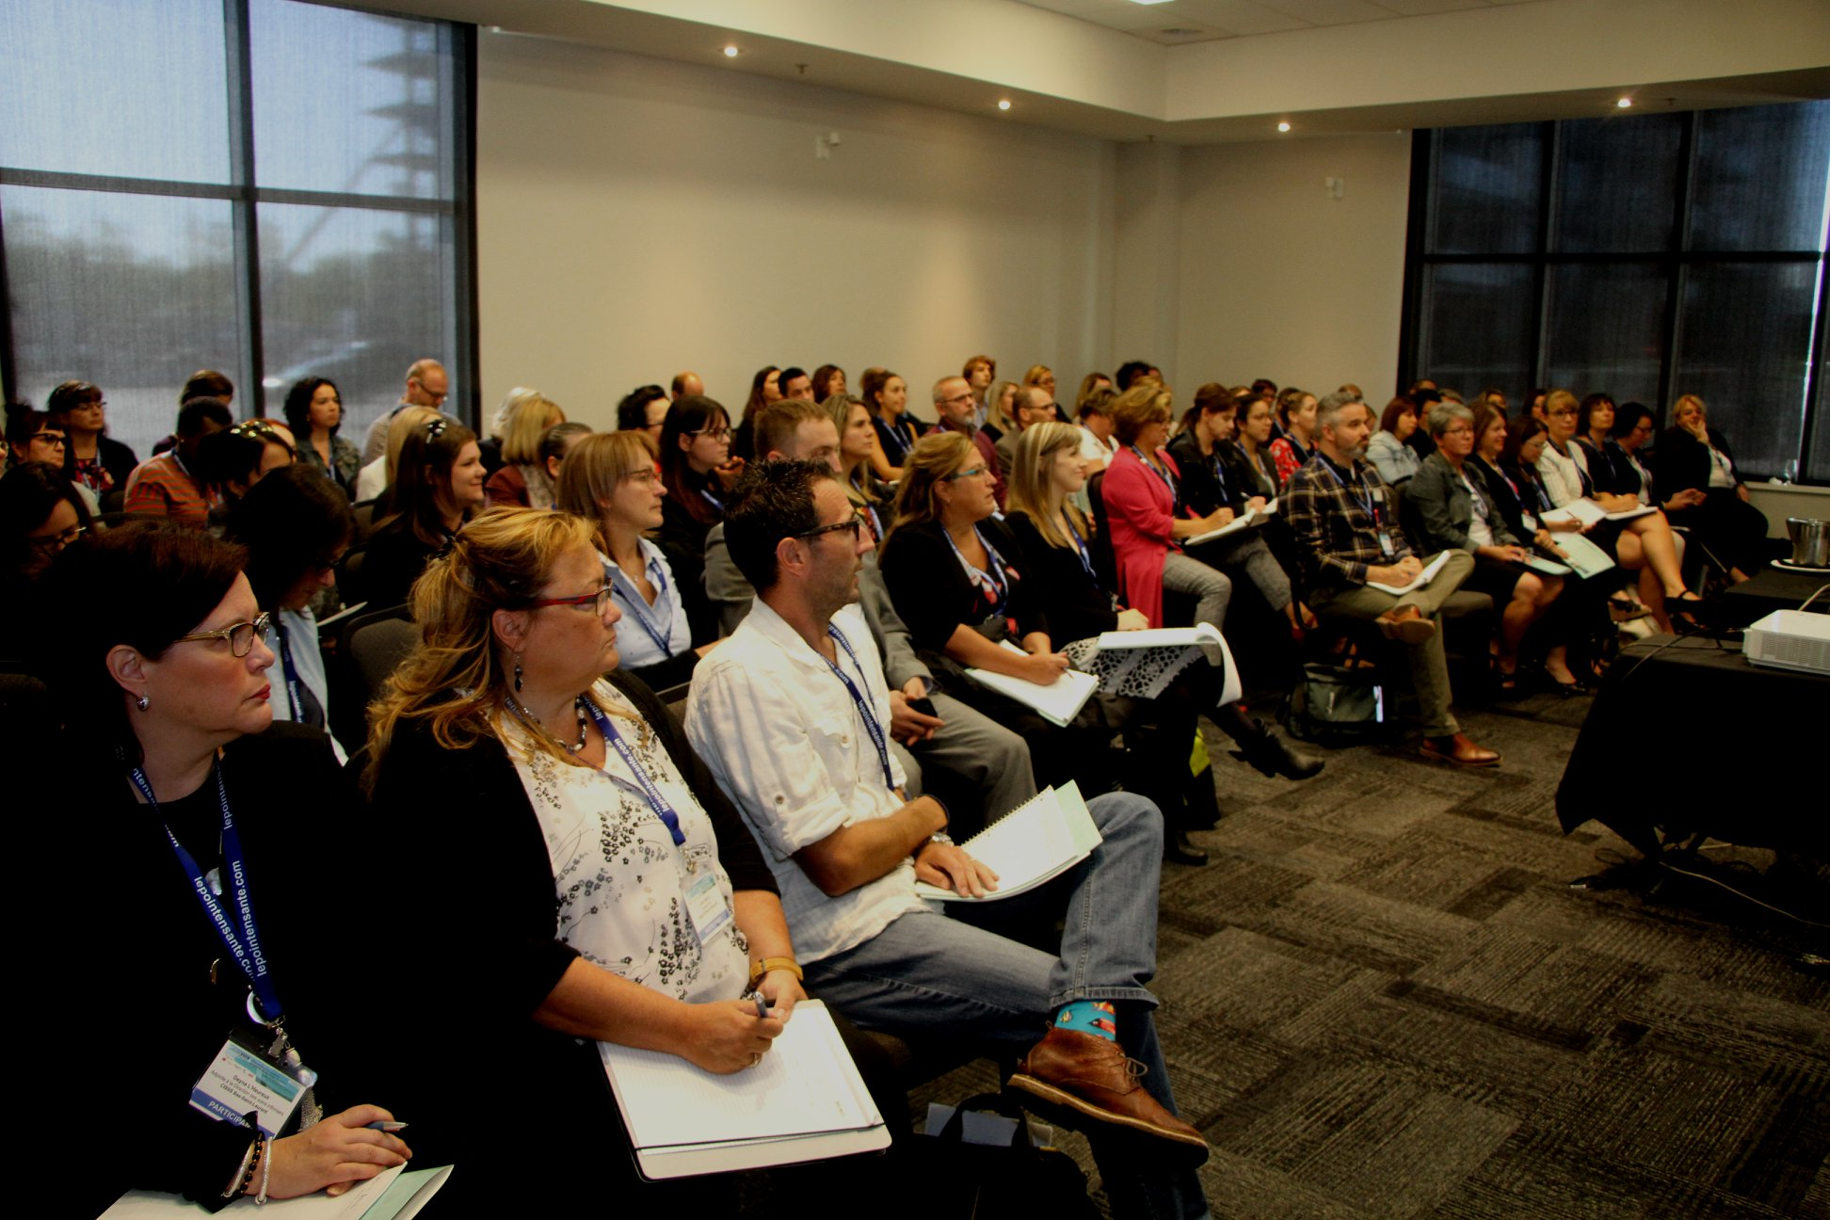
COMMANDITAIRE OR – EXCLUSIF (15 000 $)
- Stand d’exposition au colloque Éducation/Formation en santé et services sociaux
- Allocution de 15 minutes avant la conférence d'ouverture
- Atelier de 60 minutes à l’intérieur de la programmation (à discuter)
- Cinq (5) inscriptions de courtoisie donnant un accès complet au colloque
- Une (1) page de publicité – couverture arrière du programme officiel
- Une (1) page – Mot du commanditaire principal dans le programme officiel
- Offrir les lanières (porte-noms) sous votre signature visuelle
- Reconnaissance en tant que commanditaire officiel du lunch
- Reportage publicitaire gratuit dans Le Point en santé et services sociaux
- Logo sur l’affiche officielle
- Logo sur la page Web du colloque, section Commanditaires
- Logo en rotation sur l’écran pendant la durée de l’événement
- Liste électronique de tous les participants, après le colloque

COMMANDITAIRE ARGENT – EXCLUSIF (10 000 $)
- Stand d’exposition au colloque Éducation/Formation en santé et services sociaux
- Une (1) page de publicité dans le programme officiel
- Trois (3) laissez-passer de courtoisie pour assister au colloque
- Reconnaissance en tant que commanditaire exclusif des deux pauses-café
- Logo sur l’affiche officielle
- Logo sur la page Web du colloque, section Commanditaires
- Logo en rotation sur l’écran pendant la durée du colloque
- Liste électronique de tous les participants, après le colloque

COMMANDITAIRE BRONZE – EXCLUSIF (5 000 $)
- Stand d’exposition au colloque Éducation/Formation en santé et services sociaux
- Deux (2) laissez-passer de courtoisie pour assister au colloque
- Reconnaissance en tant que commanditaire exclusif du déjeuner
- Une demie (1/2) page de publicité dans le programme officiel
- Logo sur l’affiche officielle
- Logo sur la page Web du colloque, section Commanditaires
- Logo en rotation sur l’écran pendant la durée du colloque
- Liste électronique de tous les participants, après le colloque

COMMANDITAIRE – Cocktail – EXCLUSIF (2 500 $)
- Reconnaissance en tant que commanditaire exclusif du Cocktail
- Logo sur l’affiche officielle
- Logo sur la page web du colloque, section Commanditaires
- Logo en rotation sur l’écran pendant la durée du colloque

STAND D’EXPOSITION – 2 250$
- Un espace de 8’ X 8’ habillé de rideaux
- Une table jupée de 6’ X 30’’
- Deux chaises
- Une prise électrique de 15amp
- L’espace d’exposition est en tapis
- Deux laissez-passer pour chaque espace loué, incluant l’accès aux conférences d’ouverture et de clôture (Passe supplémentaire à 250 $ par personne)
- L’accès au déjeuner et au dîner pour deux personnes
- Entrée au cocktail

SALLE DE CONFÉRENCE – Exclusivité par salle (2 500$)
- Remise de documents aux participants de la conférence que vous commanditez
- Possibilité de disposer deux affiches bien en vue dans la salle
- Le présentateur du conférencier fera mention de votre commandite

PROGRAMME OFFICIEL – Publicité – 1 page (750$) ou ½ page (500$)
- Une (1) page de publicité dans le programme officiel
- Une demie (½) page de publicité dans le programme officiel

PROGRAMME OFFICIEL - Insertion
- Feuillet promotionnel, si fourni à l'avance par le client (500 $)
- Feuillet promotionnel, incluant l'impression (750 $)
- Distribution dans les pochettes

-30-
INFORMATION :
Christian Grenier
Consultant spécialisé en développement des affaires
Le Point en santé et services sociaux
Téléphone : 514 266-8932
Courriel : cgrenier@lepointensante.com

